Hướng dẫn soạn bài 8 trang 36 sgk Lịch sử và địa lí 6 - Trung Quốc từ thời cổ đại đến thế kỉ VII theo chương trình sách giáo khoa mới bộ Cánh diều. Nội dung soạn sử 6 sách Cánh diều bài số 6 giúp các em tìm hiểu sâu hơn về nền văn minh Trung Quốc cổ đại: điều kiện tự nhiên, chế độ xã hội và những thành tựu văn hóa nổi bật.
Yêu cầu mục tiêu cần đạt:
- Biết được những đặc điểm về điều kiện tự nhiên của Trung Quốc thời cổ đại
- Nắm bắt sơ lược quá trình thống nhất và xác lập chế độ phong kiến ở Trung Quốc dưới thời Tần Thủy Hoàng
- Nêu được những thành tựu cơ bản của nền văn minh Trung Quốc.

I. Trả lời câu hỏi phần kiến thức mới bài 8

1. Câu hỏi trang 37 sgk Cánh diều
- Quan sát lược đồ hình 8.1 và hình 8.2, đọc thông tin, hãy nêu những đặc điểm về điều kiện tự nhiên của Trung Quốc cổ đại.
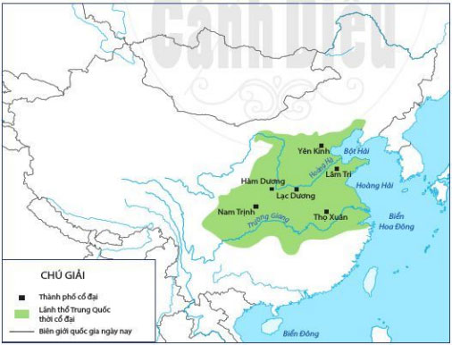
Hình 8.1 Lược đồ Trung Quốc cổ đại
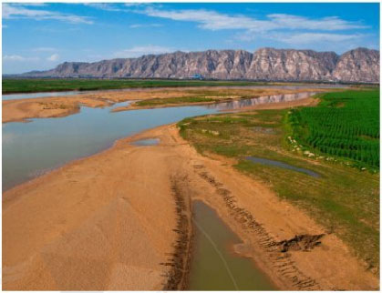
Hình 8.2. Một đoạn Hoàng Hà
Gợi ý trả lời: Những đặc điểm về điều kiện tự nhiên của Trung Quốc cổ đại là: Nằm ở hai lưu vực sông Trường Giang và sông Hoàng Hà, hằng năm được bồi đắp phù sa màu mỡ. Phía Đông tiếp giáp với biển Hoa Đông.

2. [anchor data-parent="2" id="cau_hoi_trang_38_su_6_bai_8"]Câu hỏi trang 38[/anchor] sgk Cánh diều
- Quan sát lược đồ hình 8.3, hãy vẽ sơ đồ các mốc thời gian chủ yếu trong tiến trình Tần Thủy Hoàng thống nhất Trung Quốc
- Quan sát sơ đồ hình 8.5 và cho biết xã hội phong kiến ở Trung Quốc dưới thời Tần Thủy Hoàng gồm những giai cấp chính nào?
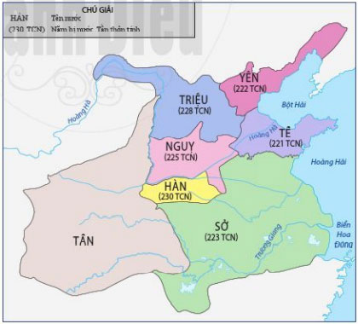
Hình 8.3. Lược đồ quá trình thống nhất Trung Quốc của Tần Thủy Hoàng (TK III TCN)
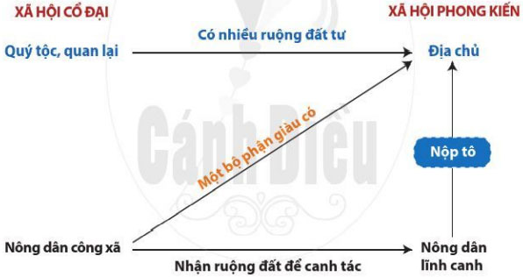
Hình 8.5. Sơ đồ quá trình hình thành xã hội phong kiến ở Trung Quốc dưới thời Tần Thủy Hoàng
Gợi ý trả lời:
- Sơ đồ các mốc thời gian chủ yếu trong tiến trình Tần Thủy Hoàng thống nhất Trung Quốc:
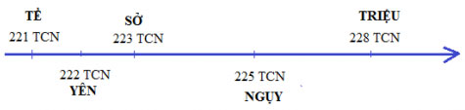
- Xã hội phong kiến ở Trung Quốc dưới thời Tần Thủy hoàng gồm có 2 giai cấp chính đó là: Địa chủ và nông dân lĩnh canh.

3. [anchor data-parent="2" id="cau_hoi_trang_39_su_6_bai_8"]Câu hỏi trang 39[/anchor] sgk Cánh diều
- Dựa vào sơ đồ hình 8.6, hãy kể tên các thời kì và các triều đại phong kiến Trung Quốc từ nhà Hán đến nhà Tùy.
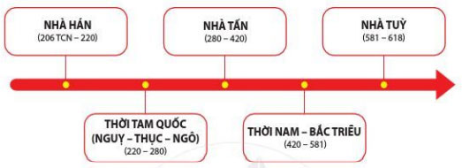
Hình 8.6. Sơ đồ đường thời gian từ nhà Hán đến nhà Tùy
Gợi ý trả lời: Tên các thời kì và các triều đại phong kiến Trung Quốc từ nhà Hán đến nhà Tùy:
- Các thời kì:
+ Thời tam quốc (Ngụy - Thục - Ngô) (220 - 280)
+ Thời Nam - Bắc triều (420 - 518)
- Các triều đại:
+ Nhà Hán (206 TCN - 220)
+ Nhà Tấn (280 - 420)
+ Nhà Tùy (518 - 618)

4. Câu hỏi trang 41 sgk Cánh diều
- Dựa vào các hình từ 8.7 đến 8.12 và đọc thông tin trong sách giáo khoa trang 39, 40, 41, hãy nêu những thành tựu tiêu biểu của nền văn minh Trung Quốc.
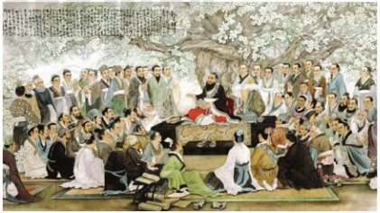
Hình 8.7. Khổng Tử và các học trò (tranh vẽ)
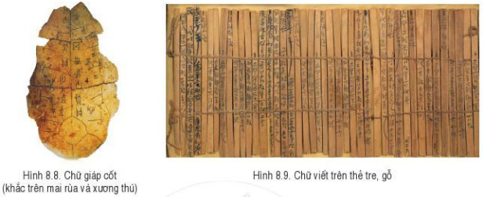
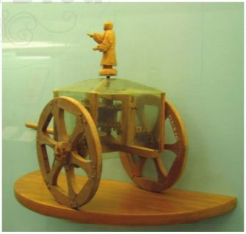
Hình 8.10 Xe chỉ nam
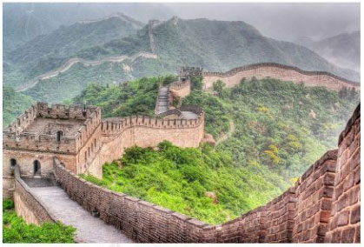
Hình 8.11. Vạn Lí Trường Thành
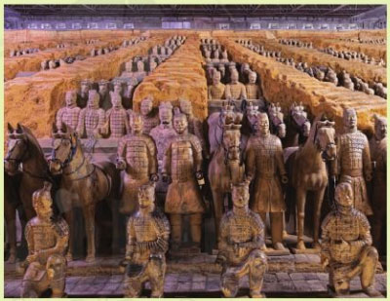
Hình 8.12. Đội quân bằng đất nung được tìm thấy tại lăng mộ Tần Thủy Hoàng
Gợi ý trả lời:
Dựa vào các hình từ 8.7 đến 8.12 cùng những kiến thức đã học trong bài, có thể tóm tắt lại những thành tựu tiêu biểu của nền văn minh Trung Quốc như sau:
- Về tư tưởng: có nhiều thuyết học, tư tưởng, chính trị học, nổi bật nhất là Nho gia, Pháp gia, Đạo gia, Mặc gia.
- Về chữ viết: Chữ giáp cốt và chữ viết trên thẻ tre, gỗ
- Về văn học: Nhiều tác phẩm văn học nổi tiếng như Kinh Thi (thời Xuân Thu), Sở từ (thời Chiến Quốc)...
- Về sử học: Có các tác phẩm nổi tiếng như Sử Kí (Tư Mã Thiên), Tam quốc chí.
- Về y học: Biết dùng cây cỏ tự nhiên để làm thuốc chữa bệnh với các danh y nổi tiếng như Hoa Đà, Biển Thước...
- Về kỹ thuật: Phát minh quan trọng về kĩ thuật làm giấy, la bàn, kĩ thuật in...
- Về kiến trúc: xây dựng Vạn Lí Trường Thành, là biểu tượng của nền văn minh Trung Quốc.

II. Hướng dẫn trả lời câu hỏi Luyện tập và vận dụng

1. Câu hỏi luyện tập 1 trang 37 sgk Cánh diều
- Điều kiện tự nhiên có những thuận lợi gì cho sự hình thành nền văn minh Trung Quốc?
Gợi ý trả lời:
Những đặc điểm về điều kiện tự nhiên thuận lợi cho sự hình thành nền văn minh Trung Quốc:
- Trung Quốc có đặc điểm địa hình rất đa dạng và phong phú, phía Tây có nhiều núi và cao nguyên, khí hậu khô hanh, phía đông có các bình nguyên châu thổ phì nhiêu, thuận lợi cho việc làm nông nghiệp.
- Trong số hàng ngàn con sông lớn nhỏ thì Trung Quốc có hai con sông quan trọng nhất là sông Hoàng Hà và sông Trường Giang (hay sông Dương Tử). Hai con sông này đều chảy theo hướng tây - đông, hàng năm đem phù sa về bồi đắp cho những cánh đồng ở phía đông Trung Quốc.

2. Câu hỏi luyện tập 2 trang 37 sgk Cánh diều
- Tần Thủy Hoàng đã thống nhất và xác lập chế độ phong kiến ở Trung Quốc như thế nào?
Gợi ý trả lời: Quá trình Tần Thủy Hoàng thống nhất và xác lập chế độ phong kiến ở Trung Quốc:
- Nửa sau thế kỉ II trước Công nguyên, nước Tần mạnh lên, lần lượt đánh bại các nước khác và thống nhất Trung Quốc vào năm 221 trước Công nguyên:
+ Năm 230 trước Công nguyên, nước Hàn là nước đầu tiên bị Tần tiêu diệt.
+ Năm 228 trước Công nguyên, nước Triệu bị nước Tần thôn tính
+ Năm 225 trước Công nguyên, nước Ngụy bị nước Tần thôn tính
+ Năm 223 trước Công nguyên, nước Sở bị nước Tần thôn tính
+ Năm 222 trước Công nguyên, nước Yên bị nước Tần thôn tính
+ Năm 221 trước Công nguyên, nước Tề bị nước Tần thôn tính
=> Cả sáu nước hoàn toàn bị thôn tính. Lần đầu tiên trong lịch sử, toàn Trung Hoa được thống nhất. Tần Thủy Hoàng là người đã đánh dấu sự khởi đầu của đế quốc phong kiến tập quyền Trung Hoa kéo dài mãi đến khi nhà Thanh sụp đổ vào năm 1912.

3. Câu hỏi vận dụng 3 trang 37 sgk Cánh diều
- Trong vai hướng dẫn viên du lịch, em hãy giới thiệu một thành tựu văn hóa tiêu biểu của Trung Quốc thời cổ đại.
Gợi ý trả lời: Giới thiệu một thành tựu văn hóa tiêu biểu của Trung Quốc thời cổ đại, các em có thể tham khảo một số thông tin hữu ích sau đây:
Kỹ thuật làm giấy
Cho đến thời Tây Hán, người Trung Quốc vẫn dùng thẻ tre, lụa để ghi chép. Đến khoảng thế kỷ II trước Công nguyên, người Trung Quốc đã phát minh ra phương pháp dùng xơ gai để chế tạo giấy. Tuy nhiên giấy của thời kỳ này còn xấu, mặt không phẳng, khó viết, nên chủ yếu là dùng để gói.
Đến thời Đông Hán, năm 105, một viên hoạn quan tên là Thái Luân đã dùng vỏ cây, lưới cũ, giẻ rách... làm nguyên liệu, đồng thời đã cải tiến kỹ thuật, do đó đã làm được loại giấy có chất lượng tốt. Từ đó giấy được dùng để viết một cách phổ biến thay thế cho các vật liệu được dùng trước đó. Do công lao ấy, năm 114, Thái Luân được vua Đông Hán phong tước “Long Đình hầu”. Nhân dân thì gọi giấy do ông chế tạo là “Giấy Thái hầu” và tôn ông làm tổ sư của nghề làm giấy.
Vào khoảng thế kỷ III, nghề làm giấy truyền sang Việt Nam, thế kỷ IV truyền sang Triều Tiên, thế kỷ V truyền sang Nhật Bản, thế kỷ VII truyền sang Ấn Độ.
Giữa thế kỷ VIII, do cuộc chiến tranh giữa nhà Đường và Arập, kỹ thuật làm giấy của Trung Quốc truyền sang Arập. Năm 1150, người Arập lại truyền nghề làm giấy sang Tây Ban Nha. Sau đó, nghề làm giấy lần lượt truyền sang Ý (1276), Đức (1320), Hà Lan (1323), Anh (1460). Sau khi nghề làm giấy được truyền bá rộng rãi, các chất liệu dùng để viết trước kia như lá cây ở Ấn Độ, giấy papirut ở Ai Cập, da cừu ở châu Âu... đều bị giấy thay thế.
Kim chỉ nam
Từ thế kỷ III trước Công nguyên, người Trung Quốc đã biết được từ tính và tính chỉ hướng của đá nam châm. Lúc bấy giờ Trung Quốc phát minh ra một dụng cụ chỉ hướng gọi là “tư nam”. Tư nam làm bằng đá thiên nhiên, mài thành hình cái thìa để trên một cái đĩa có khắc các phương hướng, cán thìa sẽ chỉ hướng nam. Như vậy tư nam chính là tổ tiên của kim chỉ nam. Tuy nhiên, tư nam còn có nhiều hạn chế như khó mài, nặng, lực ma sát lớn, chuyển động không nhạy, chỉ hướng không được chính xác nên chưa được áp dụng rộng rãi.
Đến đời Tống, các thầy phong thủy đã phát minh ra kim nam châm nhân tạo. Họ dùng kim sắt, mài mũi kim vào đá nam châm để thu từ tính, rồi dùng kim đó để làm la bàn. La bàn lúc đầu còn rất thô sơ: xâu kim nam châm qua cọng rơm sợi bấc đèn rồi thả nổi trên bát nước gọi là “thủy la bàn”, hoặc treo kim nam châm bằng một sợi tơ ở chỗ kín gió.
La bàn được các thầy phong thủy sử dụng đầu tiên để xem hướng đất. Đến khoảng cuối thời Bắc Tống, la bàn được sử dụng trong việc đi biển. Khoảng nửa sau thế kỷ XII, la bàn do đường biển truyền sang Arập rồi truyền sang châu Âu. Người châu Âu cải tiến thành “la bàn khô” tức là la bàn có khắc các vị trí cố định. Nửa sau thế kỷ XVI la bàn khô lại truyền trở lại Trung Quốc.
Vạn Lí Trường Thành
Vạn Lý Trường Thành tọa lạc tại phía Bắc Trung Quốc, dài tới 21196,18 km2, đã tồn tại được hơn 2.300 năm theo suốt chiều dài lịch sử Trung Quốc từ thời phong kiến đến nay. Người đầu tiên đặt nền móng cho công trình vĩ đại này là hoàng đế nhà Chu thời tiền Hoa (770 - 221 trước Công nguyên). Sau đó qua các triều đại nhà Tần (221 - 2017 trước Công nguyên), nhà Hán (206 trước Công nguyên - 220 sau Công nguyên) cho đến nhà Tống (1368 - 1644) công trình này đã bao khắp thủ đô Bắc Kinh.
Công trình này được xây dựng dựa trên trí tuệ, sự cống hiến, máu, mồ hôi, nước mắt và sinh mạng của rất nhiều người. Ngoài việc thời gian để xây dựng kéo dài hơn 2000 năm, số người thiệt mạng do công trình ước tính lên đến 800.000 người. Công nhân được huy động khắp nơi từ lính, nông dân, phiến quân. Sử dụng các loại vật liệu như đá, đất, cát, gạch và hoàn toàn sử dụng các phương tiện thô sơ trong xây dựng và vận chuyển bằng tay, dây thừng, giỏ đeo...
Trong triều đại nhà Minh (1368 - 1644), Vạn Lý Trường Thành đã được xây dựng lại mạnh mẽ hơn và tinh vi hơn, sử dụng kỹ thuật xây dựng đòi hỏi yêu cầu cao hơn. Thân tường thường có những khối cao 1,8 mét với những lỗ hổng, và những bức tường cao 1,2 m. Các tháp canh mỗi bức tường lớn khoảng 500 m hoặc thấp hơn (1.640 feet) có một tháp bên cạnh cho phép những người phòng thủ bắn mũi tên vào những kẻ tấn công tiến gần đến bức tường. Pháo đài được xây dựng tại các điểm truy cập quan trọng, dễ bị tấn công, như Pháo đài Shanhai Pass, Pháo đài Juyong Pass và Pháo đài Jiayu Pass. Trên pháo đài có rất nhiều cửa và cửa vòm.
Vạn Lý Trường Thành là một biểu tượng của Trung Quốc, không chỉ văn hóa Trung Quốc về niềm tự hào dân tộc, về tinh thần chống giặc ngoại xâm mà còn là kiến ​​trúc và sự sáng tạo của Trung Quốc. Để giới thiệu công trình này đến bạn bè nhiều nước trên thế giới, chính phủ nước này đã cho xây dựng tuyến đường cao tốc đến Vạn Lý Trường Thành để khách du lịch có thể đến đây thuận lợi hơn. Hàng rào đặc biệt đã được xây dựng và bên trên có khắc hình ảnh tái hiện những binh sĩ đang trong tư thế bảo vệ thành trì. Nơi đây đã được UNESCO công nhận là Di sản văn hóa của nhân loại.
-/-
Các em vừa tham khảo xong những gợi ý chi tiết của Đọc Tài Liệu cho nội dung soạn sử 6 bài 8: Trung Quốc từ thời cổ đại đến thế kỉ VII thuộc bộ sách giáo khoa Cánh diều, hi vọng các em có thể hiểu và nắm chắc nội dung bài học hơn thông qua những lời giải chi tiết cụ thể. Chúc các em học tốt !

